Министерство науки и высшего образования Российской Федерации

Федеральное государственное бюджетное

образовательное учреждение высшего образования

«Уфимский государственный авиационный технический университет»

Факультет информатики и робототехники

Кафедра вычислительной математики и кибернетики

Отчёт по лабораторной работе № 7

по дисциплине «Проектирование и конструирование программного обеспечения»

на тему «Тестирование. Документирование»

Выполнил:

Студент группы ПРО-327 В.В. Сухинин

Проверил:

Доцент кафедры ВМиК Р.В. Насыров

Уфа – 2022

# СОДЕРЖАНИЕ

СОДЕРЖАНИЕ 2

Цель работы 4

Ход работы: 4

7.1. Тестовые данные для проверки ПО 4

7.2. Сценарии тестирования 4

1. Сценарий тестирования при регистрации 4

2. Сценарий тестирования при авторизации 5

3. Сценарий тестирования при поиске сообщения в канале 5

4. Сценарий тестирования при создании канала 6

5. Сценарий тестирования при удалении канала 6

6. Сценарий тестирования при отправке сообщения 7

7.3. Формирование методики испытаний 8

Испытание: проверка реализации отправки пользователем сообщения в системе 8

7.4. Разработка программы испытаний 11

7.5. Функциональное тестирование. 15

7.6. Руководство пользователя 22

Аннотация 22

1. Назначение программы 22

1.1. Функциональное назначение программы 22

1.2. Эксплуатационное назначение программы 22

1.3. Состав функций 22

2. Условия выполнения программы 23

2.1. Минимальный состав аппаратных средств 23

2.2 Минимальный состав программных средств 23

2.3. Требования к пользователю 23

3. Выполнение программы 23

3.1. Выполнение функции регистрации: 23

3.2. Выполнение функции авторизации: 24

3.3. Выполнение функции отправки сообщения: 24

3.4. Выполнение функции поиска сообщения: 25

3.5. Выполнение функции создания канала: 25

3.6. Выполнение функции удаления канала: 25

4. Сообщения пользователю 27

7.7. Руководство программиста 28

Аннотация 28

1. Назначение и условия применения программы 28

1.2. Функции, выполняемые программой 28

1.3. Условия, необходимые для выполнения программы 28

1.4. Программные условия для запуска программы 29

2. Характеристика программы 29

Режим работы программы. 29

Функционирование программы после сбоев. 29

3. Обращение к программе 29

4. Входные и выходные данные 29

4.1. Формат, характер и организация входных данных 29

4.2. Формат, характер и организация выходных данных 29

5. Язык программирования и инструментальные средства разработки 29

6. Структура программы 30

7. Ссылка на github: 30

# Цель работы

Ознакомление с видами и методами тестирования. Тестирование. Ознакомление с документами, сопровождающими разработку ПО, и их разработка.

# Ход работы:

В ходе работы мы осуществим тестирование разработанного ПО разными методами. Также создадим документы, сопровождающие разработку проекта.

# 7.1. Тестовые данные для проверки ПО

В созданной базе данных имеются данные пользователей: админа, владельца организации и рядовых сотрудников. Первые два имеют одинаковые права в приложении, а функционал сотрудников несколько ограничен (он не может создавать и удалять каналы).

Также пользователи могут регистрироваться, но только в качестве сотрудников.

Рассмотрим исходные тестовые данные:

|  |  |  |
| --- | --- | --- |
| **Должность** | **Логин** | **Пароль** |
| Админ | admin | 123 |
| Сотрудник | ivan@mail.ru | Ivan123 |

Таблица 1 – исходные тестовые данные

При проверке приложения будут вводиться эти данные для авторизации.

# 7.2. Сценарии тестирования

## Сценарий тестирования при регистрации

* Проверьте поведение системы при вводе уже существующего адреса электронной почты и пароля.
* Проверьте поведение системы при вводе несуществующего адреса электронной почты и пароля.
* Проверьте поведение системы, если адрес электронной почты или пароль оставлены пустыми и введена регистрация.

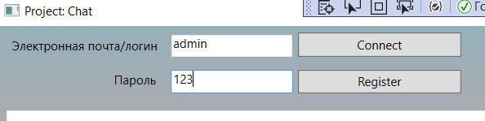

Скриншот 1 – элементы регистрации и авторизации

## Сценарий тестирования при авторизации

* Проверьте поведение системы при вводе существующего адреса электронной почты и пароля.
* Проверьте поведение системы при вводе неверной электронной почты или неверного пароля.
* Проверьте поведение системы, если адрес электронной почты или пароль оставлены пустыми и введен вход.

## Сценарий тестирования при поиске сообщения в канале

* Проверьте поведение системы при существовании в базе данных сообщения с похожим текстом.
* Проверьте поведение системы при отсутствии в базе данных сообщений с похожим текстом.
* Проверьте поведение системы при отсутствии сообщения в поле для ввода поиска сообщений.
* Проверьте поведение системы при закрытии окна для поиска сообщений.

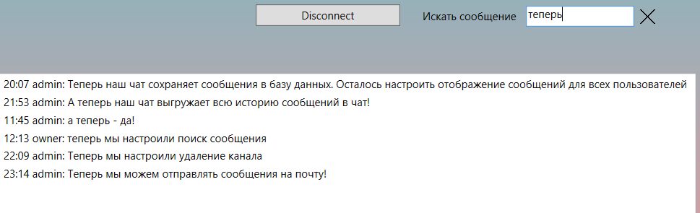

Скриншот 2 – интерфейс поиска сообщения

## Сценарий тестирования при создании канала

* Проверьте поведение системы при существовании в базе данных пользователя, введённого в поле руководителя канала при создании канала.
* Проверьте поведение системы при отсутствии в базе данных пользователя руководителя канала.
* Проверьте поведение системы при отсутствии сообщения в поле для ввода названия нового канала или поле для ввода логина руководителя отдела.
* Проверьте поведение системы создании канала.

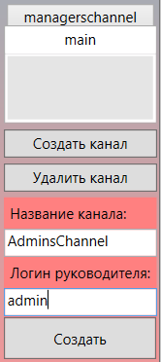

Скриншот 3 – интерфейс при создании канала

## Сценарий тестирования при удалении канала

* Проверьте поведение системы при существовании в базе данных канала, введённого в поле названия канала при удалении канала.
* Проверьте поведение системы при отсутствии в базе данных канала с заданным названием.
* Проверьте поведение системы при отсутствии сообщения в поле для ввода удаляемого канала.
* Проверьте поведение системы удалении канала.

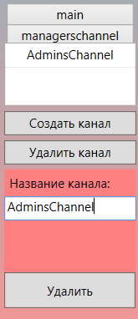

Скриншот 4 – интерфейс при удалении канала

## Сценарий тестирования при отправке сообщения

* Проверьте поведение системы при отправке сообщения с заполненным полем для ввода сообщения.
* Проверьте поведение системы при отправке сообщения с пустым полем для ввода сообщения.

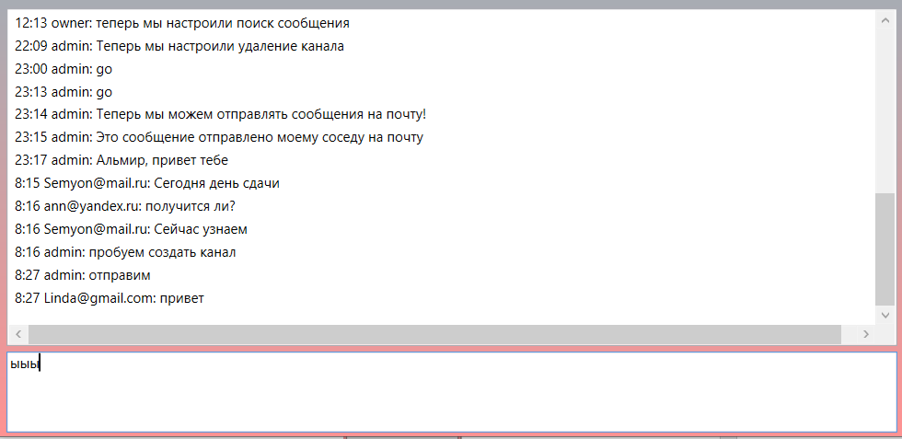

Скриншот 5 – интерфейс при отправке сообщения и просмотра сообщений в чате

# 7.3. Формирование методики испытаний

## Испытание: проверка реализации отправки пользователем сообщения в системе

#### Требования из технического задания.

Требования из технического задания, подлежащие проверке:

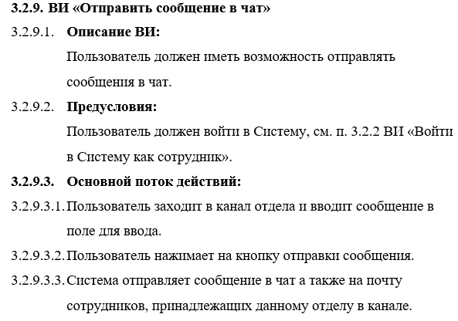

Скриншот 6 – требование 3.2.9 из пункта «Функциональные требования» в лабораторной работе №2

Объект испытаний.

Объект испытаний: контроль и хранение данных.

#### Требования к испытанию.

Перед проведением испытаний должно быть организовано:

* запуск хоста;
* запуск локального сервера для работы с базой данных;
* рабочее место пользователя.

#### Порядок проведения испытания.

1. Запустить приложение:

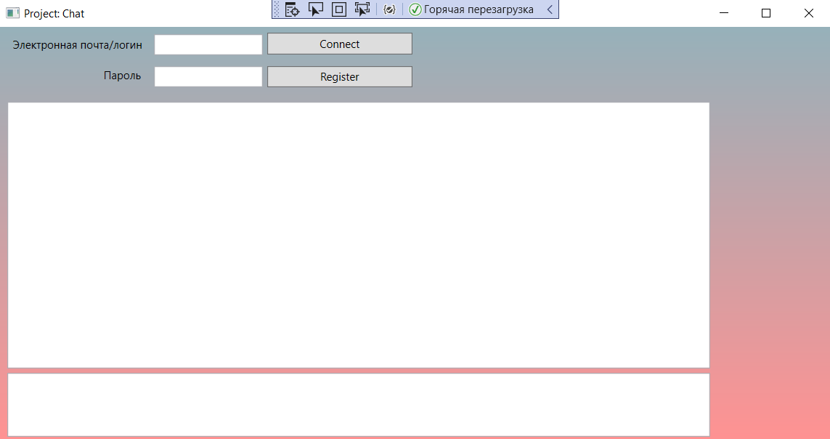

Скриншот 7 – запущенное приложение

1. Ввести с клавиатуры электронную почту/логин и пароль и нажать кнопку “Connect”:

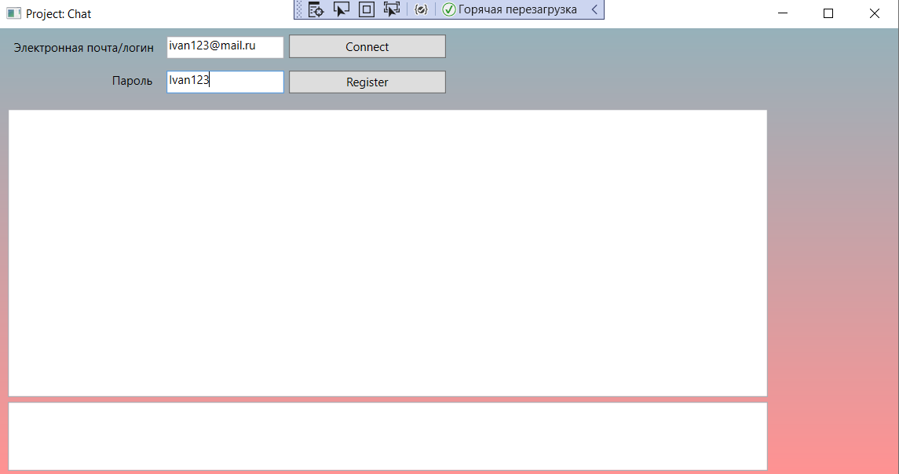

Скриншот 8 – ввод данных авторизации

1. Выбрать нужный канал для отправки сообщения:

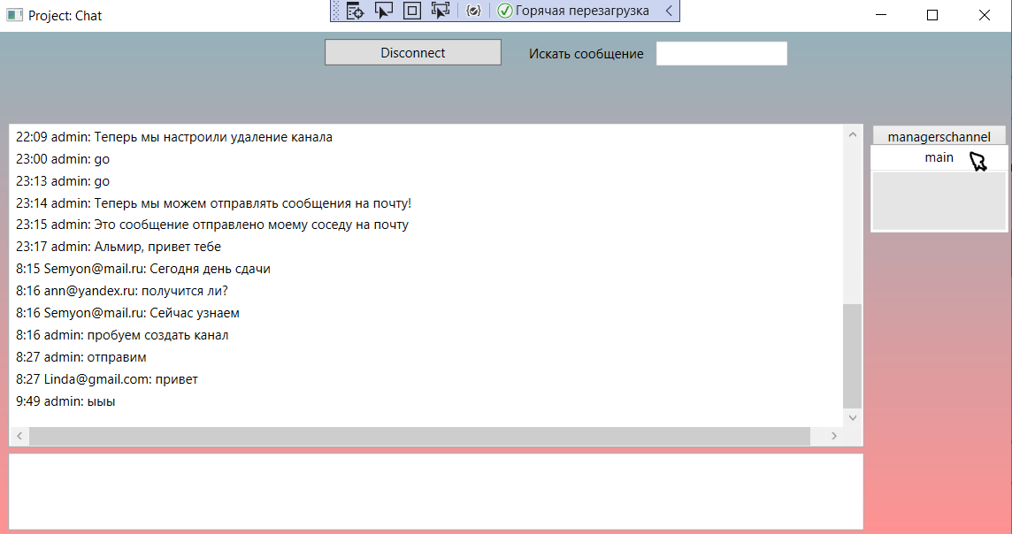

Скриншот 9 – выбор канала

1. Ввести сообщение в поле для ввода и нажать на кнопку “Enter” на клавиатуре:

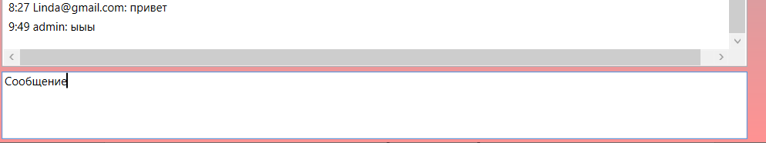

Скриншот 10 – ввод сообщения

1. Зафиксировать результаты испытания:  
   Зафиксированы следующие результаты:

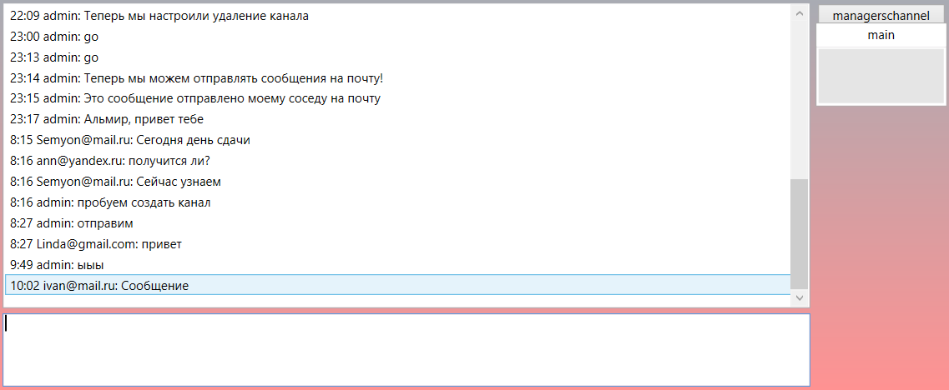

Скриншот 11 – сообщение в чате

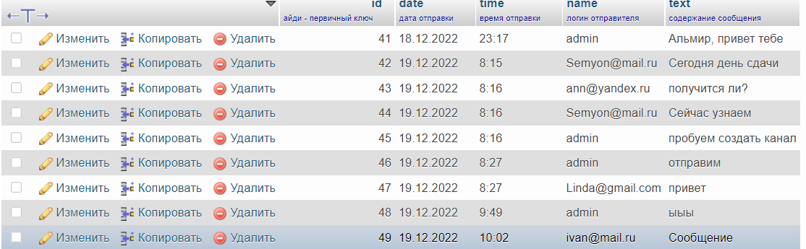

Скриншот 12 – сообщение в базе данных

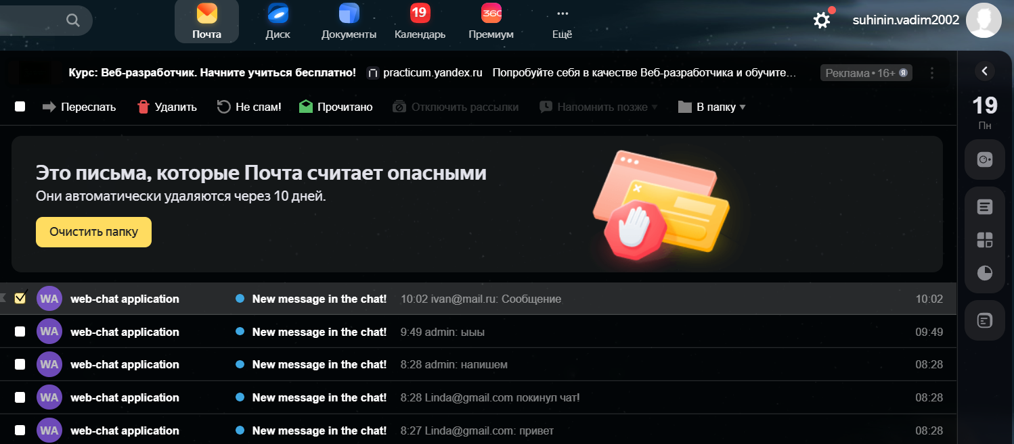

Скриншот 13 – сообщение на электронной почте

#### Характеристики, подлежащие оценке.

Данные параметры подлежат оценке:

* длительность отправки сообщения;
* результат отправки сообщения.

#### Порядок обработки результатов испытания.

Результат проверки фиксируется в отчёте в разделе результатов испытания.

# 7.4. Разработка программы испытаний

#### Объект испытаний.

Полное наименование – Сетевой чат организации.

Обозначение – Чат или Система.

#### Цель испытаний.

Целью проведения испытаний является:

* проверка взаимодействия подсистем Системы;
* проверка работоспособности Системы;
* проверка соответствия Системы требованиям, приведённым в лабораторной работе №2 в пункте «Функциональные требования»;
* проверка готовности Системы к проведению эксплуатации или приемочных испытаний на территории Заказчика.

#### Требования к программе.

В лабораторной работе №3 в пункте «требования» заданы следующие требования к программе:

1. При регистрации пользователя система должна проверить данные пользователя на несуществование в базе данных в течение трёх секунд.
2. В случае существовании схожих данных при регистрации пользователя, система должна вывести уведомление об этом на экран в течение двух секунд.
3. В случае незаполнения некоторых полей при регистрации пользователя, система должна вывести уведомление об этом на экран в течение двух секунд.
4. В случае соответствия данных пользователя требованиям регистрации система должна внести информацию о нём в базу данных в течение пяти секунд.
5. При авторизации пользователя система должна проверить данные пользователя на соответствие в базе данных в течение трёх секунд.
6. В случае несуществования пользователя с заданными при авторизации данными система должна вывести уведомление об этом на экран в течение двух секунд.
7. В случае незаполнения некоторых полей при авторизации пользователя, система должна вывести уведомление об этом на экран в течение двух секунд.
8. В случае соответствия данных пользователя требованиям авторизации система должна предоставить доступ сотруднику в течение пяти секунд.
9. При поиске сотрудника администратором в списке сотрудников система должна проверить пользователя на существования в течение трёх секунд.
10. В случае несуществования пользователя с заданными при поиске сотрудника данными система должна вывести уведомление об этом на экран в течение двух секунд
11. В случае соответствия данных пользователя введённым для поиска администратором данных система должна предоставить доступ к личной странице сотрудника в течение десяти секунд.
12. При изменении данных пользователя система должна запрашивать подтверждение на изменение в течение двух секунд.
13. При подтверждении изменения данных пользователя система должна изменять его данные в базе данных в течение десяти секунд.
14. При удалении пользователя система должна запрашивать подтверждение на удаление в течение двух секунд.
15. При подтверждении удаления пользователя система должна переносить пользователя в базу данных, содержащую архивные данные пользователей, в течение десяти секунд.
16. При создании канала владельцем организации система должна проверять название канала на несуществование и email руководителя канала на существование в течение трёх секунд.
17. При несоответствии требованиям создания канала система выводит уведомление о несоответствии требованиям создания канала в течение двух секунд.
18. При соответствии требованиям создания канала система создаёт канал в течение десяти секунд.
19. При удалении канала владельцем организации система должна проверять название канала на существовании в течение трёх секунд.
20. При несуществовании канала при удалении система должна выводить уведомление об этом в течение двух секунд.
21. При подтверждении удаления канала система должна удалять канал в течение десяти секунд.
22. При соответствии требованиям удаления канала система должна выводить запрос о подтверждении удаления канала в течение двух секунд.
23. При удалении канала система должна переименовывать базу данных, содержащую сообщения данного канала, добавляя тег [архив] в конце названия.
24. При отправке сообщения сотрудником в чат система должна сохранять информацию о сообщении в базе данных в течение одной-двух секунд.

#### Требования к программной документации.

К моменту тестирования должны быть предъявлены документы:

* Функциональные требования;
* Сценарии тестирования;
* Методики испытаний.

#### Средства и порядок испытаний.

Технические и программные средства, необходимые для проведения тестирования:

* ПК с операционной системой Windows 7 или Windows 10.
* Установленная среда разработки Visual Studio 2019.
* Программа «MAMP» для создания локального сервера при работе с phpMyAdmin.

#### Методы испытаний.

Методы испытаний описаны в документе «Методики испытаний».

# 7.5. Функциональное тестирование.

1. Регистрация:

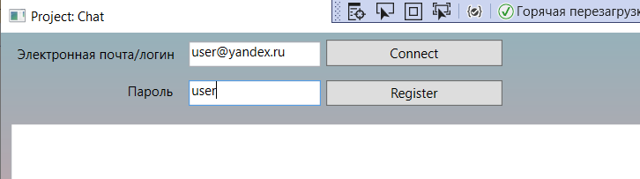

Скриншот 14 – ввод данных при регистрации

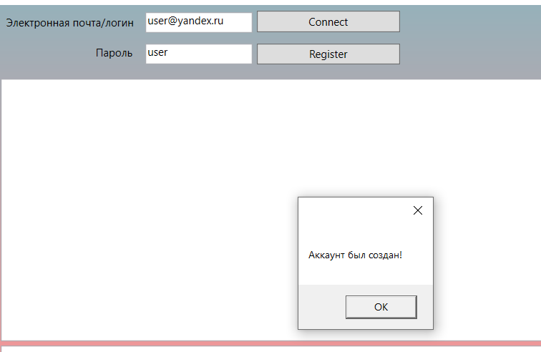

Скриншот 15 – регистрация завершена успешно

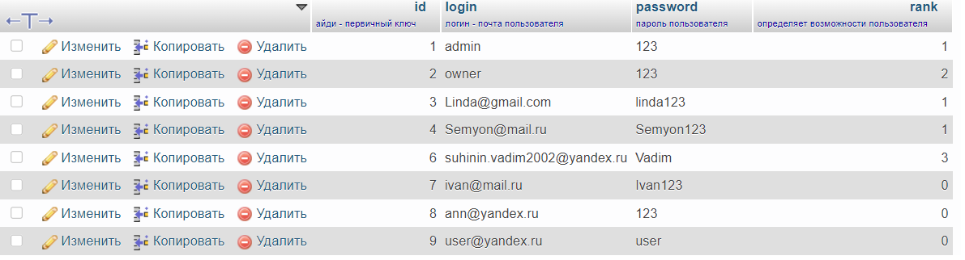

Скриншот 16 – данные о новом пользователе появились в базе данных

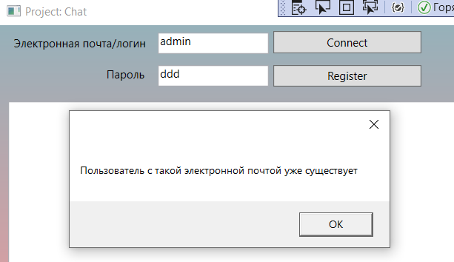

Скриншот 17 – уведомление о том, что пользователь с данным логином/электронной почтой уже зарегистрирован в Системе

2. Авторизация:



Скриншот 18 – ввели данные для авторизации

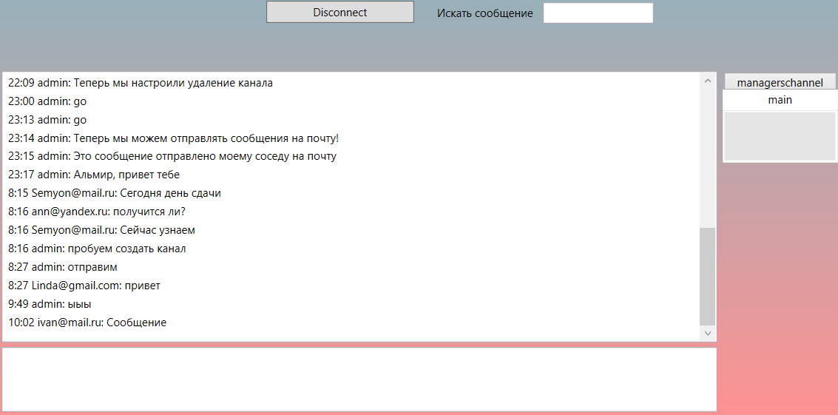

Скриншот 19 – вошли в Систему при нажатии кнопки «Connect»

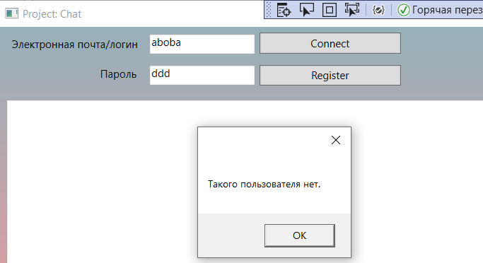

Скриншот 20 – нажатие кнопки авторизации с данными несуществующего пользователя

3. Отправка сообщения:

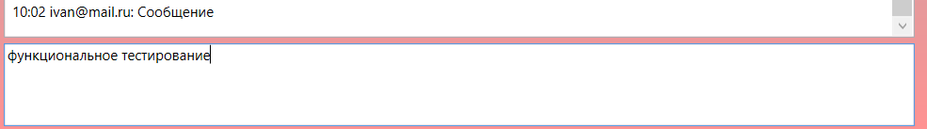

Скриншот 21 – ввели сообщение в поле для ввода

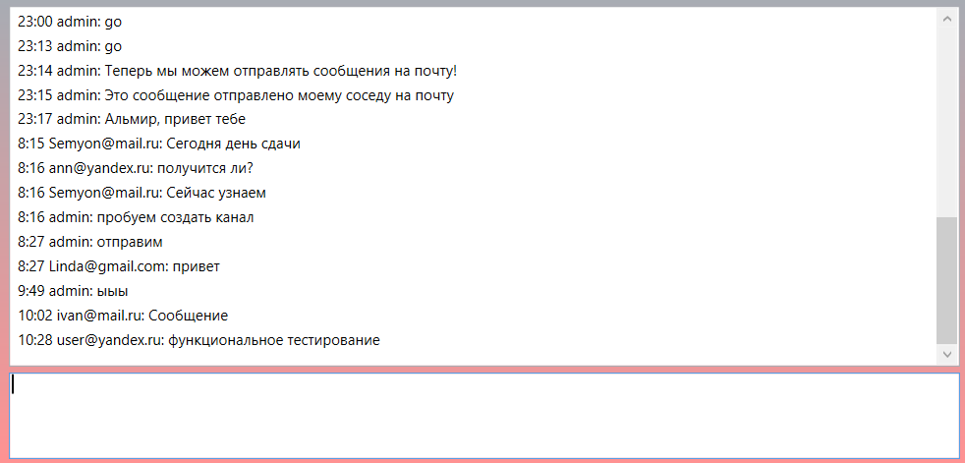

Скриншот 22 – нажали кнопку “Enter” на клавиатуре. Сообщение отправилось

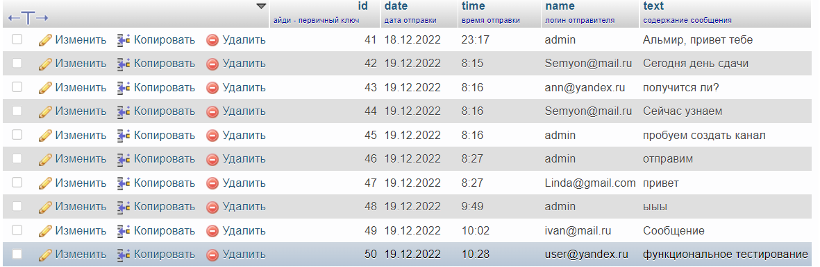

Скриншот 23 – сообщение занесено в базу данных

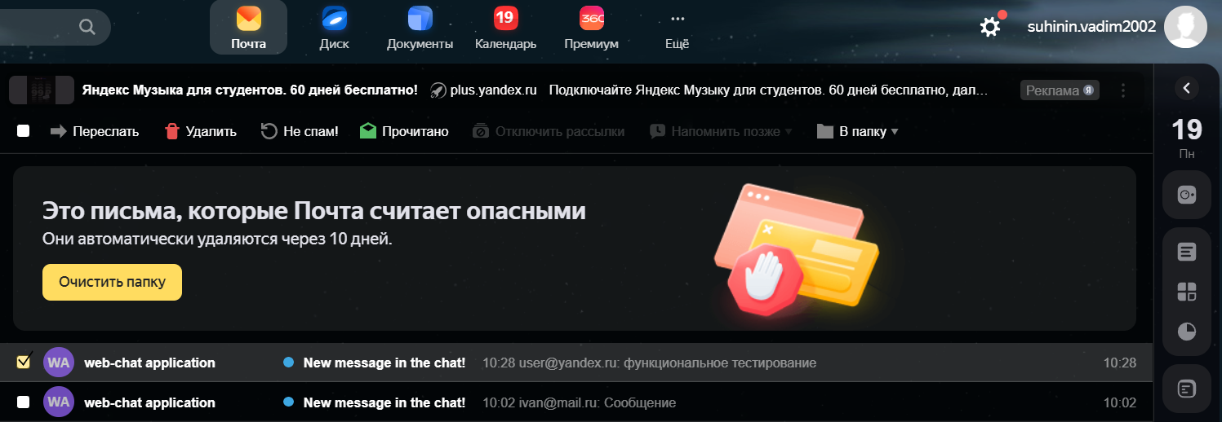

Скриншот 24 – сообщение отправлено на электронную почту

4. Отключение от Системы:

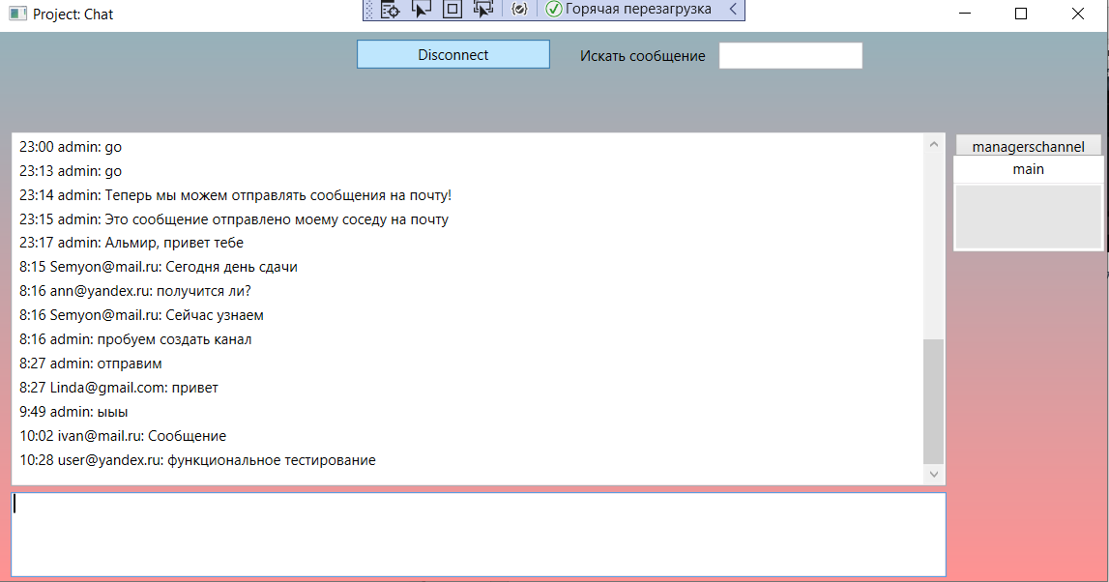

Скриншот 25 – нажимаем на кнопку “Disconnect”

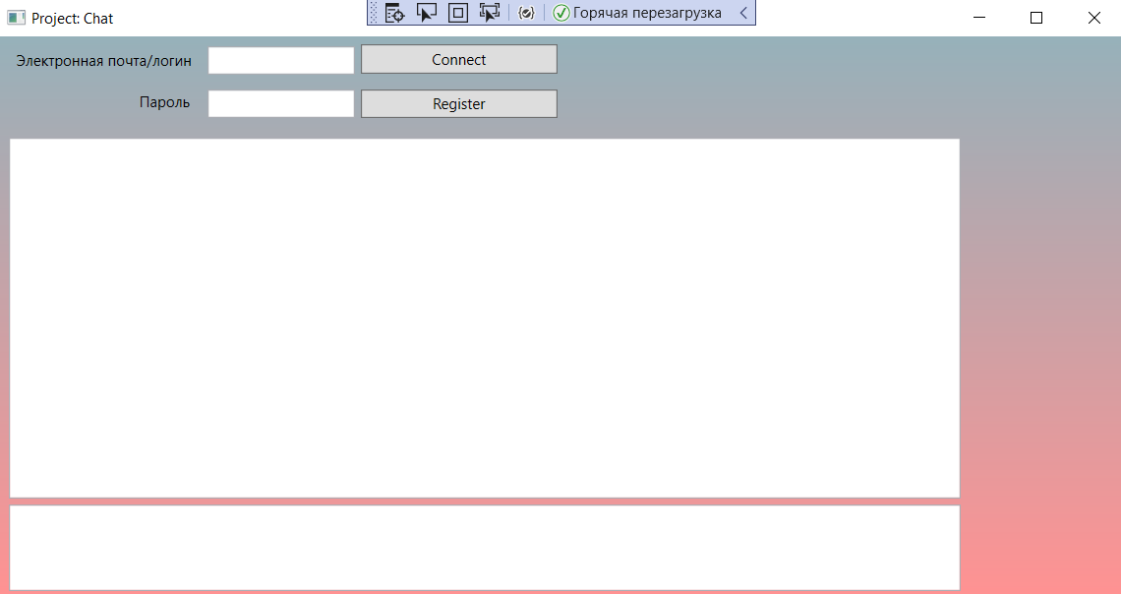

Скриншот 26 – вернулись к окну для регистрации/входа

1. Создание канала:

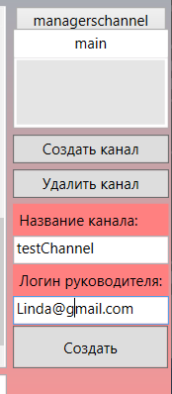

Скриншот 27 – нажали на “создать канал” и ввели данные

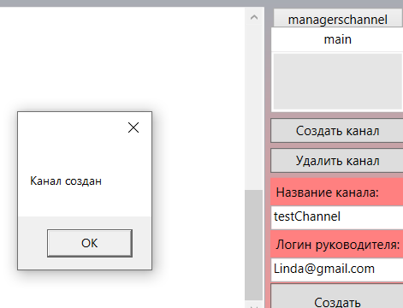

Скриншот 28 – уведомление об успешном создании канала

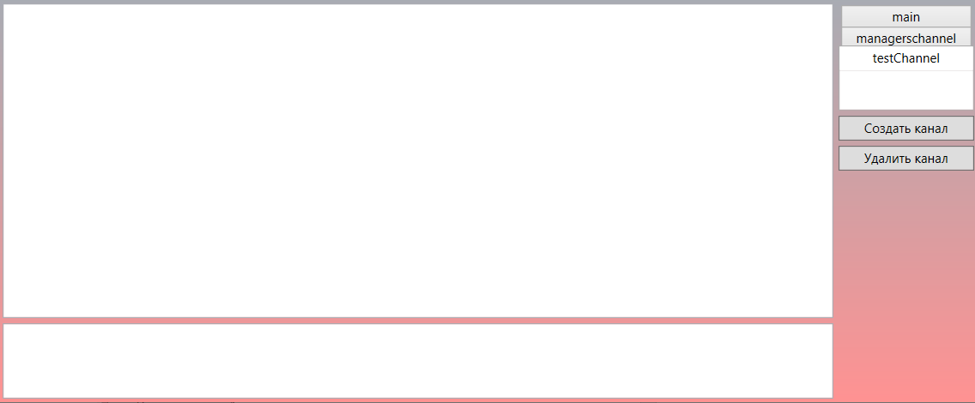

Скриншот 29 – выбор канала в списке каналов

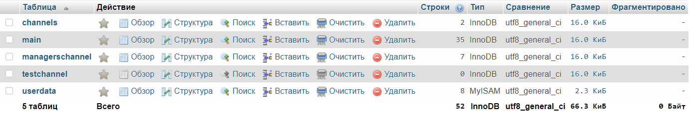

Скриншот 30 – была создана таблица для канала в базе данных

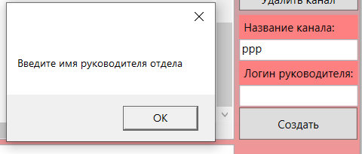

Скриншот 31 – создание канала с пустым полем руководителя отдела

1. Удаление канала:

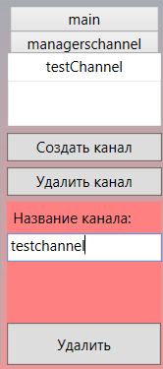

Скриншот 32 – нажали на кнопку “Удалить канал” и ввели название канала

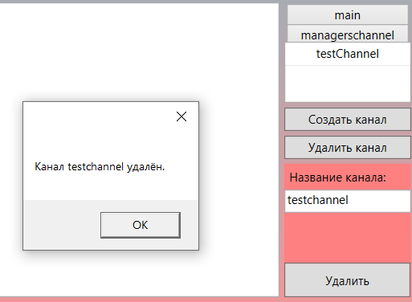

Скриншот 33 – уведомление об успешном удалении канала

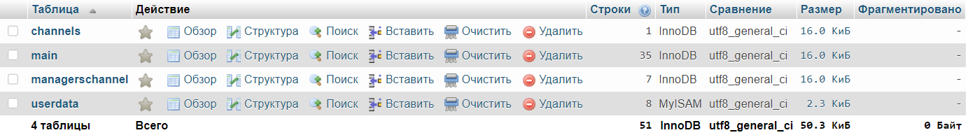

Скриншот 34 – таблица с каналом была удалена из базы данных

1. Поиск сообщения:



Скриншот 35 – ввели отрывок из сообщения, которое мы хотим найти

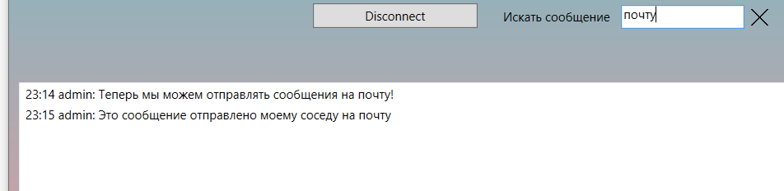

Скриншот 36 – были найдены сообщения, содержащие данный отрывок текста

# Руководство пользователя

## Аннотация

В данном пункте приведено руководство пользователя по применению и эксплуатации программы для управления приложением. В разделе «Назначение программы» указаны сведения о назначении программы и информация, достаточная для понимания функций программы и ее эксплуатации. В разделе «Условия выполнения программы» указаны условия, необходимые для выполнения программы (минимальный состав аппаратных и программных средств и т. п.). В разделе «Выполнение программы» указана последовательность действий пользователя, обеспечивающих запуск, выполнение и завершение программы, а также приведено описание всех функций. В разделе «Сообщения» указаны тексты сообщений, выдаваемых пользователю в ходе выполнения программы.

## Назначение программы

### Функциональное назначение программы

Программный продукт предназначен для осуществления обмена текстовой информацией сотрудниками организации.

### Эксплуатационное назначение программы

Ограничений на эксплуатацию программы не вводится.

### Состав функций

В программе реализованы следующие функции:

* регистрация пользователей;
* авторизация пользователей;
* отправка сообщений в чат;
* поиск сообщений в чате;
* создание каналов отдела;
* удаление каналов отдела;
* поиск сообщений в чате;
* отправка сообщений на электронную почту.

## 2. Условия выполнения программы

### 2.1. Минимальный состав аппаратных средств

Для обеспечения работоспособности допустимыми являются характеристики:

* операционная система – Microsoft Windows 7/8/10;
* тип системы – 32 или 64 бит;
* минимальный процессор – 2 ГГц;
* минимальный объем оперативной памяти – 2 ГБ;
* жесткий диск объемом не менее 2 Гб.

### 2.2 Минимальный состав программных средств

* Visual Studio 2019;
* MAMP.

### 2.3. Требования к пользователю

Программа рассчитана на пользователя, имеющего базовые знания о работе в ОС Windows и администрированию базы данных MySQL в phpMyAdmin.

## 3. Выполнение программы

Запуск программы осуществляется через exe-файл “ChatClient.exe”.

### 3.1. Выполнение функции регистрации:

Пользователь вводит данные регистрации и нажимает на кнопку “Register”:



Скриншот 37

### 3.2. Выполнение функции авторизации:

Пользователь вводит данные авторизации и нажимает на кнопку “Connect”:



Скриншот 38

### 3.3. Выполнение функции отправки сообщения:

Пользователь вводит сообщение в поле для ввода и нажимает на кнопку “Enter” на клавиатуре:



Скриншот 39 – сообщение введено



Скриншот 40 – сообщение отправлено

### 3.4. Выполнение функции поиска сообщения:

Пользователь вводит отрывок сообщения в поле для ввода и нажимает на кнопку “Enter” на клавиатуре:



Скриншот 41

### 3.5. Выполнение функции создания канала:

Пользователь вводит название канала и логин руководителя, нажимает на кнопку “Создать”:



Скриншот 42

### 3.6. Выполнение функции удаления канала:

Пользователь вводит название канала и нажимает на кнопку “Удалить”:



Скриншот 43

3.7. Выполнение функции отключения от Системы:

Пользователь нажимает на кнопку “Disconnect”:



Скриншот 25 – нажатие на кнопку “Disconnect”



Скриншот 26 – возврат к окну для регистрации/входа

## 4. Сообщения пользователю

|  |  |  |  |
| --- | --- | --- | --- |
| № | Сообщение | Причина | Действие |
| 1 | Пользователь с заданным уже существует | В БД уже есть информация о таком зарегистрированном пользователе | Изменить логин |
| 2 | Пустое поле для ввода (логин, пароль, название канала, логин руководителя отдела) | Не заполнено соответствующее поле для ввода информации | Задать соответствующее поле для ввода |
| 3 | Канал создан | Создан канал отдела | - |
| 4 | Канал удалён | Удалён канал отдела |  |

# Руководство программиста

## Аннотация

В данном программном документе приведено руководство программиста по настройке и использованию программы. В разделе «Назначение и условия применения программы» указаны назначение и функции, выполняемые программой, условия, необходимые для выполнения программы (объем оперативной памяти, требования к составу и параметрам периферийных устройств, требования к программному обеспечению и т. п.). В разделе «Характеристика программы» приведено описание основных характеристик и особенностей программы. В разделе «Входные и выходные данные» приведено описание организации, используемой входной и выходной информации. В разделе «Сообщения» указаны тексты сообщений, выдаваемых программисту в ходе выполнения программы.

## Назначение и условия применения программы

Программный продукт предназначен для осуществления обмена текстовой информацией сотрудниками организации.

### Функции, выполняемые программой

В программе реализованы следующие функции:

* регистрация пользователей;
* авторизация пользователей;
* отправка сообщений в чат;
* поиск сообщений в чате;
* создание каналов отдела;
* удаление каналов отдела;
* поиск сообщений в чате;
* отправка сообщений на электронную почту.

### Условия, необходимые для выполнения программы

Для обеспечения работоспособности допустимыми являются характеристики:

* операционная система – Microsoft Windows 7/8/10;
* тип системы – 32 или 64 бит;
* минимальный процессор – 2 ГГц;
* минимальный объем оперативной памяти – 2 ГБ;
* жесткий диск объемом не менее 2 Гб.

### Программные условия для запуска программы

Для работы потребуются следующие программные компоненты:

* Visual Studio 2019;
* MAMP.

## Характеристика программы

### Режим работы программы.

Программа представляет собой приложение для персонального компьютера, которое должно работать в режиме реального времени.

### Функционирование программы после сбоев.

Функционирование программы после сбоев возможно после перезапуска программы.

## Обращение к программе

Запуск программы осуществляется через exe-файл “ChatClient.exe”.

## Входные и выходные данные

### 4.1. Формат, характер и организация входных данных

В качестве входных данных будут использоваться логин/электронная почта и пароль пользователя, сообщения для отправки.

### Формат, характер и организация выходных данных

Выходными данными являются сообщения других пользователей.

## Язык программирования и инструментальные средства разработки

В качестве основного языка программирования был выбран C#, поскольку с его помощью можно написать приложение WPF .NET Framework. Также имеется большое количество библиотек, реализующих различные функции, например, методы взаимодействия с базой данных и электронной почтой.

## Структура программы

1. Сервис: решение wcf_chat:
   1. Интерфейс IServiceChat, описывающий функции сервиса.
   2. Класс ServiceChat, реализующий функции интерфейса.
   3. Класс ServiceUser, хранящий данные о подключённых пользователях.
2. Хост: решение ChatHost. Позволяет создавать хост для запуска локального сервера.
3. Клиент: решение ChatClient:
   1. Форма MainWindow, представляющая собой графический пользовательский интерфейс.
   2. Класс DB, хранящий данные о базе данных.

## Ссылка на github:

Ссылка на github-репозиторий проекта: <https://github.com/Vadefa/wcf_chat>